ENISo – IA2
TP n°2
ASP.NET Core MVC (.NET 8.0)
DataBase First Approach
Actions des contrôleurs et Entity Framework
Nom : Babi Mariam
Classe : IA2.1.1

I. Installation d'EntityFrameworkCore
Deux packages NuGet ont été installés via le Gestionnaire de packages NuGet :
- Microsoft.EntityFrameworkCore.SqlServer (version 8.x)
- Microsoft.EntityFrameworkCore.Tools (version 8.x)

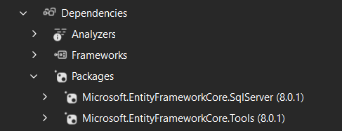

II. Création du modèle

A. Création de la base de données
La base de données CinemaDB a été créée sur le serveur local (localdb)\mssqllocaldb via l'Explorateur de serveurs de Visual Studio.

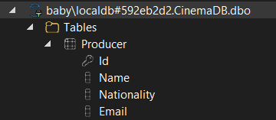

B. Création de la table Producer
La table Producer a été créée avec le code T-SQL suivant :

CREATE TABLE [dbo].[Producer]
(
[Id] INT NOT NULL PRIMARY KEY IDENTITY,
[Name] NVARCHAR(30) NOT NULL,
[Nationality] NVARCHAR(30) NOT NULL,
[Email] NVARCHAR(30) NOT NULL
)

Nom de colonne | Type de donnée | Indications
Id | int | Clé primaire, auto-incrémentale, NOT NULL
Name | nvarchar(30) | NOT NULL
Nationality | nvarchar(30) | NOT NULL
Email | nvarchar(30) | NOT NULL

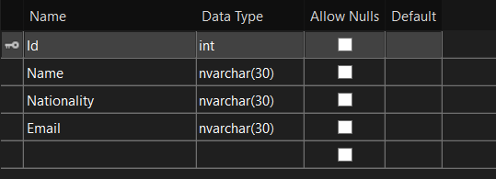

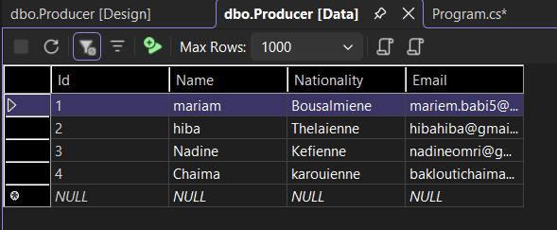

C. Génération du modèle de données

Étape 1 — Modification de appsettings.json
La chaîne de connexion a été ajoutée dans le fichier appsettings.json :
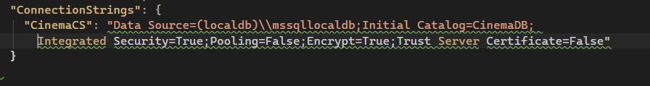

Étape 2 — Commande Scaffold-DbContext
La commande suivante a été exécutée dans la Console du Gestionnaire de package :
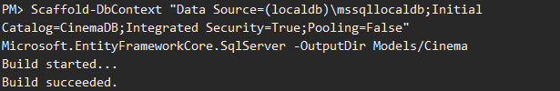
Cette commande génère automatiquement dans le dossier Models/Cinema :
- La classe Producer.cs correspondant à la table Producer
- La classe CinemaDbContext.cs qui hérite de DbContext et sert de pont entre le modèle C# et la base de données

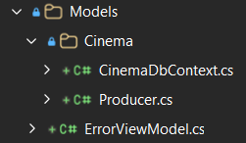

Étape 3 — Modification de Program.cs
L'injection de dépendance du DbContext a été ajoutée dans Program.cs :

using CinemaManager.Models.Cinema;
using Microsoft.EntityFrameworkCore;

// Dans le corps de Program.cs, après AddControllersWithViews() :
builder.Services.AddDbContext<CinemaDbContext>(options =>
options.UseSqlServer(builder.Configuration.GetConnectionString("CinemaCS")));

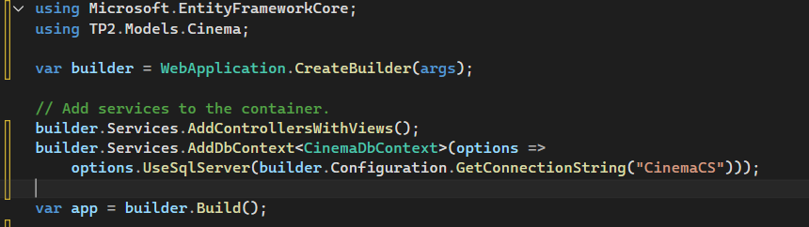

Questions — Génération du modèle

Q1 : Quel est le rôle de la commande Scaffold-DbContext ?
La commande Scaffold-DbContext génère automatiquement les classes du modèle de données (entités C#) et la classe de contexte DbContext à partir d'une base de données existante. C'est le principe de l'approche Database First avec Entity Framework Core : la base de données est la source de vérité, et le code C# est généré à partir de sa structure.

Q2 : Quel est le rôle de la classe CinemaDbContext ?
CinemaDbContext hérite de DbContext et joue le rôle de pont entre les classes du modèle C# et la base de données SQL Server. Elle expose des propriétés de type DbSet<T> (ex: DbSet<Producer>) qui permettent d'effectuer des opérations CRUD sur les tables correspondantes. C'est via cette classe que toutes les requêtes vers la base sont émises.

Q3 : Pourquoi utilise-t-on l'injection de dépendance pour le DbContext ?
L'injection de dépendance permet de partager une seule instance du DbContext gérée par le conteneur ASP.NET Core tout au long d'une requête HTTP. Cela garantit la cohérence des données, évite les conflits d'accès concurrents, et facilite les tests unitaires en permettant de substituer le contexte par un mock.

III. Contrôleurs et Vues
Avant de créer le contrôleur, la solution a été compilée via Menu Générer > Générer la solution.

Le routing par défaut a été modifié dans Program.cs pour démarrer sur ProducersController :
app.MapControllerRoute(
name: "default",
pattern: "{controller=Producers}/{action=Index}/{id?}");

A. Lister les producteurs — Action Index
Le contrôleur ProducersController a été créé avec le code suivant :

using Microsoft.AspNetCore.Mvc;
using CinemaManager.Models.Cinema;

namespace CinemaManager.Controllers
{
public class ProducersController : Controller
{
CinemaDbContext _context;

public ProducersController(CinemaDbContext context)
{
_context = context;
}

public IActionResult Index()
{
var producers = _context.Producers.ToList();
return View(producers);
}
}
}

La vue Index a été créée via clic-droit > Ajouter une vue > Vue Razor avec le template List, la classe de modèle Producer et la classe de contexte CinemaDbContext.

📷 SCREENSHOT — Vue Index s'exécutant dans le navigateur — liste des producteurs affichée
[Insérez votre capture d'écran ici]

B. Créer de nouveaux producteurs — Action Create
public IActionResult Create()
{
return View();
}

[HttpPost]
public IActionResult Create(Producer producer)
{
_context.Producers.Add(producer);
_context.SaveChanges();
return RedirectToAction("Index");
}

📷 SCREENSHOT — Formulaire Create dans le navigateur avec les champs Name, Nationality, Email
[Insérez votre capture d'écran ici]

📷 SCREENSHOT — Vue Index après ajout d'un nouveau producteur — le nouveau producteur apparaît dans la liste
[Insérez votre capture d'écran ici]

C. Éditer les producteurs — Action Edit
public IActionResult Edit(int id)
{
var producer = _context.Producers.Find(id);
return View(producer);
}

[HttpPost]
public IActionResult Edit(int id, Producer producer)
{
_context.Producers.Update(producer);
_context.SaveChanges();
return RedirectToAction("Index");
}

📷 SCREENSHOT — Formulaire Edit dans le navigateur avec les données du producteur pré-remplies
[Insérez votre capture d'écran ici]

D. Supprimer des producteurs — Action Delete
public IActionResult Delete(int id)
{
var producer = _context.Producers.Find(id);
return View(producer);
}

[HttpPost, ActionName("Delete")]
public IActionResult DeleteConfirmed(int id)
{
var producer = _context.Producers.Find(id);
_context.Producers.Remove(producer);
_context.SaveChanges();
return RedirectToAction("Index");
}

📷 SCREENSHOT — Page de confirmation de suppression dans le navigateur
[Insérez votre capture d'écran ici]

E. Détailler un producteur — Action Details
public IActionResult Details(int id)
{
var producer = _context.Producers.Find(id);
return View(producer);
}

📷 SCREENSHOT — Page Details affichant les informations complètes d'un producteur
[Insérez votre capture d'écran ici]

IV. MAJ BD + MAJ Modèle + Nouveau Contrôleur + Nouvelles Vues

1. Création de la table Movie
La table Movie a été créée avec le code T-SQL suivant :

CREATE TABLE [dbo].[Movie]
(
[Id] INT NOT NULL PRIMARY KEY IDENTITY,
[Title] NVARCHAR(30) NOT NULL,
[Genre] NVARCHAR(20) NOT NULL,
[ProducerId] INT NOT NULL,
CONSTRAINT [FK_Movie_Prod] FOREIGN KEY ([ProducerId]) REFERENCES [Producer]([Id])
)

Nom de colonne | Type de donnée | Indications
Id | int | Clé primaire, auto-incrémentale, NOT NULL
Title | nvarchar(30) | NOT NULL
Genre | nvarchar(20) | NOT NULL
ProducerId | int | Clé étrangère vers Producer(Id), NOT NULL

📷 SCREENSHOT — Table Movie dans l'explorateur de serveurs avec ses colonnes et la clé étrangère FK_Movie_Prod
[Insérez votre capture d'écran ici]

2. Relation Movie — Producer
La relation a été créée via la contrainte FOREIGN KEY dans le code T-SQL ci-dessus. La colonne ProducerId de la table Movie référence la colonne Id de la table Producer.

Test de la contrainte d'intégrité référentielle : en essayant d'insérer un film avec un ProducerId inexistant, la base de données retourne une erreur, ce qui confirme que la contrainte est fonctionnelle.

📷 SCREENSHOT — Données de test dans la table Movie (clic-droit > Afficher les données de la table)
[Insérez votre capture d'écran ici]

3. Mise à jour du modèle Entity Framework
La commande Scaffold-DbContext avec l'option -Force a été utilisée pour régénérer les classes :

Scaffold-DbContext "Data Source=(localdb)\mssqllocaldb;Initial Catalog=CinemaDB;Integrated Security=True;Pooling=False" Microsoft.EntityFrameworkCore.SqlServer -OutputDir Models/Cinema -Force

Après régénération, la propriété de navigation Producer dans Movie.cs a été rendue nullable pour corriger les erreurs de validation sur les formulaires Create et Edit :

public virtual Producer? Producer { get; set; }

📷 SCREENSHOT — Fichier Movie.cs généré avec la propriété de navigation Producer? nullable
[Insérez votre capture d'écran ici]

4. Création du contrôleur MoviesController
Le contrôleur MoviesController a été créé via clic-droit sur Controllers > Ajouter > Contrôleur > Contrôleur MVC avec vues, utilisant Entity Framework, avec :
- Classe de modèle : Movie
- Classe de contexte : CinemaDbContext
- Nom du contrôleur : MoviesController

Visual Studio a généré automatiquement le contrôleur avec toutes les actions CRUD (Index, Details, Create, Edit, Delete) et les vues correspondantes.

📷 SCREENSHOT — MoviesController.cs généré automatiquement dans l'explorateur de solutions
[Insérez votre capture d'écran ici]

5. Test des actions de MoviesController
📷 SCREENSHOT — Vue Index de Movies dans le navigateur — liste des films avec le nom du producteur
[Insérez votre capture d'écran ici]

📷 SCREENSHOT — Formulaire Create Movie dans le navigateur avec la liste déroulante des producteurs
[Insérez votre capture d'écran ici]

📷 SCREENSHOT — Formulaire Edit Movie dans le navigateur
[Insérez votre capture d'écran ici]

📷 SCREENSHOT — Page Details d'un film dans le navigateur
[Insérez votre capture d'écran ici]

📷 SCREENSHOT — Page de confirmation de suppression d'un film
[Insérez votre capture d'écran ici]

Questions — Partie IV

Q4 : Pourquoi utilise-t-on l'option -Force lors de la mise à jour du modèle ?
L'option -Force force la régénération des fichiers de classes déjà existants (Producer.cs et CinemaDbContext.cs). Sans cette option, la commande Scaffold-DbContext refuserait d'écraser les fichiers existants et retournerait une erreur. Elle est donc indispensable lors de toute mise à jour de la base de données.

Q5 : Pourquoi faut-il rendre la propriété Producer nullable dans Movie.cs ?
La propriété de navigation public virtual Producer Producer { get; set; } est une propriété obligatoire par défaut. Lors de la soumission d'un formulaire Create ou Edit pour un film, seul le ProducerId est envoyé, pas l'objet Producer complet. ASP.NET Core tente alors de valider cet objet nul, ce qui provoque une erreur de validation du modèle. En ajoutant le symbole ? (Producer?), on indique que la propriété est nullable, ce qui désactive cette contrainte et permet aux formulaires de fonctionner correctement.

Q6 : Quelle est la différence entre l'approche Database First et Code First ?
Dans l'approche Database First (utilisée dans ce TP), la base de données est créée manuellement en premier, puis les classes C# sont générées automatiquement à partir de sa structure via la commande Scaffold-DbContext. Dans l'approche Code First, c'est l'inverse : les classes C# sont écrites en premier, et Entity Framework génère la base de données à partir des migrations. Database First est préférable quand la base de données existe déjà ou est gérée par un DBA.

Conclusion
Ce TP nous a permis de mettre en pratique l'approche Database First avec ASP.NET Core MVC et Entity Framework Core. Nous avons appris à :
- Installer et configurer Entity Framework Core dans un projet ASP.NET Core
- Créer une base de données et ses tables directement depuis Visual Studio
- Générer automatiquement le modèle de données à partir de la base via Scaffold-DbContext
- Implémenter toutes les opérations CRUD pour les entités Producer et Movie
- Gérer les relations entre tables (clé étrangère Movie → Producer)
- Utiliser l'injection de dépendance pour accéder au DbContext dans les contrôleurs

L'approche Database First s'avère particulièrement adaptée lorsque la base de données est déjà existante ou définie indépendamment du code applicatif.

